**СРЕДНЯЯ ГРУППА**

**Тема недели: «Зима. Эксперименты».**

**с 30.11.2020 по 04.12.2020 г.**

**Понедельник 30.11.2020 г.**

**1.Познавательная деятельность.** Тема: «Водный и воздушный транспорт. Пароход».

**Материалы и оборудование:** игрушечный пароход, изображения видов водного, воздушного, наземного транспорта.

**Организационный момент. Повторение названий транспорта.**

Вопросы:

– Какой транспорт есть в нашем городе?

– Каким транспортом можно добраться в другой город?

– Какой транспорт ходит по рельсам?

– Какой транспорт движется по дороге?

– Какой транспорт работает на электричестве?

– Какой транспорт идет по воде?

**Работа по картинкам.**

Задание: рассмотреть картинки, объяснить назначение корабля, лодки, баржи, катера.

**Игра «Какой ручей длиннее?».**

Задание: Максим, Витя и Саша запускали в ручейки кораблик, лодку и парусник. Проведи линию по каждому из ручейков. Какой ручеек длиннее?

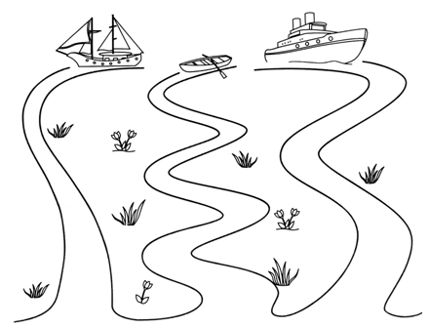

**Ознакомление с составными частями игрушки.**

Воспитатель показывает и называет составные части игрушечного парохода: нос, корму, палубу, мачту, каюту, штурвал, иллюминаторы. Затем несколько детей по очереди показывают и называют составные части.

**Классификация воздушного и водного транспорта.**

Воспитатель. Транспорт, который ходит по воде, – это водный транспорт (показывает картинки). Но есть еще и воздушный транспорт (показывает картинки). Он перевозит людей и грузы туда, где нет автомобильных и железных дорог.

Составные части.

Воспитатель показывает и называет: нос, хвост, крылья, трап, шасси, иллюминаторы, пропеллер.

Сравнение.

1) Что быстрее: самолет или пароход?

2) Что медленнее: лодка или вертолет?

3) Что тяжелее: пароход или лодка?

**6. Игра «Что лишнее?».**

Воспитатель предлагает найти лишнюю картинку в каждом ряду.

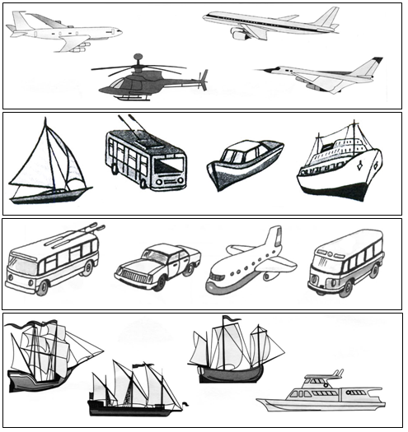

**Упражнение на внимание.**

Воспитатель предлагает найти у каждого кораблика деталь, отличающую его от других.

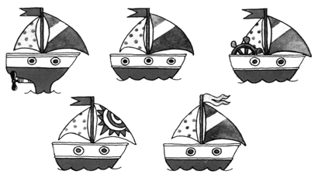

**Описание транспорта.**

Дети описывают транспорт по схеме:

1) Вид.

2) Кто им управляет?

3) Составные части.

4) Назначение.

**2.Музыкальная деятельность. Прослушивание песни «Юный капитан»***(сл. О. Беляевской). (Гомонова Е. А. Музыкальный фейерверк. Песни для детей 2–8 лет. – Ярославль: Академия развития, 2005.)*

Вопросы:

– О чем эта песня?

– Понравилась ли вам песня, почему?

**Рефлексия.**

– Чем мы сегодня занимались?

– Что вам понравилось больше всего?

**7. Упражнение на внимание.**

Воспитатель предлагает найти у каждого кораблика деталь, отличающую его от других.

**8. Описание транспорта.**

Дети описывают транспорт по схеме:

1) Вид.

2) Кто им управляет?

3) Составные части.

4) Назначение.

**9. Прослушивание песни «Юный капитан»**(сл. О. Беляевской). (Гомонова Е. А. Музыкальный фейерверк. Песни для детей 2–8 лет. – Ярославль: Академия развития, 2005.)

Вопросы:

– О чем эта песня?

– Понравилась ли вам песня, почему?

**10. Рефлексия.**

– Чем мы сегодня занимались?

– Что вам понравилось больше всего?